2020级新生心理普测操作流程
一、通过https://bcs.guat.edu.cn.进入学校的门户界面，输入自己的学号和密码登录。

二、登录后下滑界面，在“校内系统”下点击“心理测评系统”。
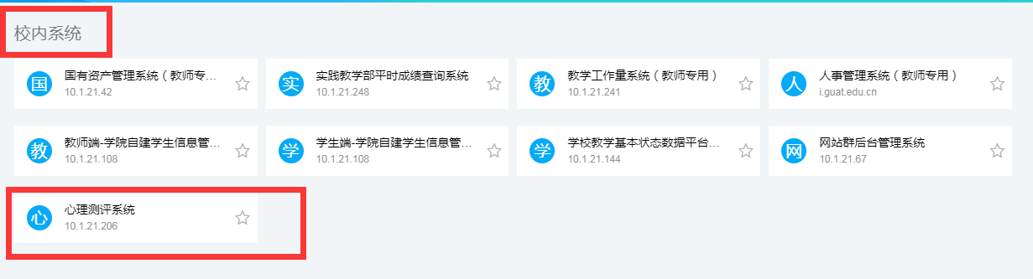
三、进入到“心理测验级档案管理系统”。输入学号和密码登录，密码是：123456。
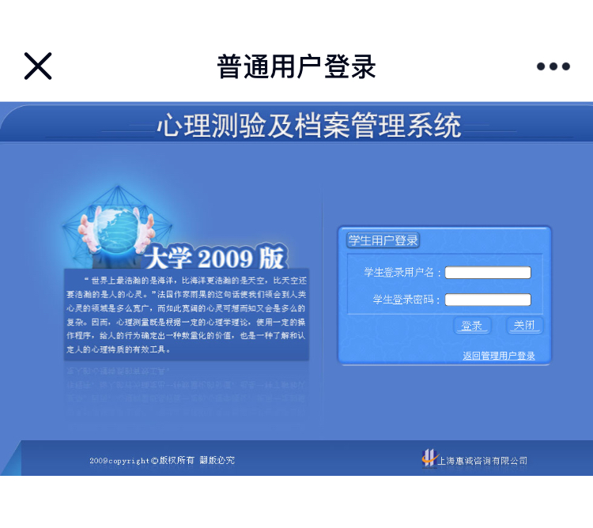

四、选择量表进行测试。登录后点击我的测试下方的“量表测试”和“自定量测试”，分别完成右边的“90项症状清单”、“大学生心理健康调查表”和“大学生社会主义核心价值观量表”，每一项测试做完之后点击“完成”，再打开另一项测试完成，最后提交后安全退出。
